Словарь данных системы «ХранительПРО»
Описание
Система предназначена для организации контроля физического доступа на объекты критической информационной инфраструктуры (КИИ). Словарь описывает структуру базы данных модуля «ХранительПРО».

1. Таблица users (Пользователи)
Хранит информацию о зарегистрированных пользователях веб-сервиса.
Поле | Тип данных | Обязательность | Описание
user_id | INT | Да | Уникальный идентификатор пользователя (первичный ключ, автоинкремент)
email | VARCHAR(255) | Да | Адрес электронной почты (используется для входа, уникальное значение)
password_hash | VARCHAR(255) | Да | Хеш пароля (MD5, пароль: не менее 8 символов, верхний/нижний регистр, спецсимвол, цифра)
registration_date | DATETIME | Нет | Дата и время регистрации (по умолчанию текущая дата и время)

2. Таблица departments (Подразделения)
Хранит перечень подразделений предприятия, которые могут принимать посетителей.
Поле | Тип данных | Обязательность | Описание
department_id | INT | Да | Уникальный идентификатор подразделения (первичный ключ, автоинкремент)
name | VARCHAR(255) | Да | Наименование подразделения

3. Таблица employees (Сотрудники)
Хранит информацию о сотрудниках предприятия, которые являются принимающей стороной для посетителей.
Поле | Тип данных | Обязательность | Описание
employee_id | INT | Да | Уникальный идентификатор сотрудника (первичный ключ, автоинкремент)
last_name | VARCHAR(100) | Да | Фамилия сотрудника
first_name | VARCHAR(100) | Да | Имя сотрудника
middle_name | VARCHAR(100) | Нет | Отчество сотрудника
department_id | INT | Да | Ссылка на подразделение (внешний ключ → departments.department_id)

4. Таблица visitors (Посетители)
Хранит информацию о посетителях (физических лицах), подающих заявки на пропуск.
Поле | Тип данных | Обязательность | Описание
visitor_id | INT | Да | Уникальный идентификатор посетителя (первичный ключ, автоинкремент)
last_name | VARCHAR(100) | Да | Фамилия посетителя
first_name | VARCHAR(100) | Да | Имя посетителя
middle_name | VARCHAR(100) | Нет | Отчество посетителя
phone | VARCHAR(20) | Нет | Номер телефона (маска: +7 (###) ###-##-##)
email | VARCHAR(255) | Нет | Адрес электронной почты (валидация на существование)
organization | VARCHAR(255) | Нет | Название организации посетителя
birth_date | DATE | Да | Дата рождения (не моложе 16 лет)
passport_series | VARCHAR(4) | Да | Серия паспорта (ровно 4 символа)
passport_number | VARCHAR(6) | Да | Номер паспорта (ровно 6 символов)
photo_path | VARCHAR(500) | Нет | Путь к файлу фотографии (формат JPG, размер ≤4 МБ, соотношение 3×4)

5. Таблица visitrequests (Заявки на посещение)
Хранит заявки на пропуск (личные и групповые).
Поле | Тип данных | Обязательность | Описание
request_id | INT | Да | Уникальный идентификатор заявки (первичный ключ, автоинкремент)
user_id | INT | Да | Ссылка на пользователя, создавшего заявку (внешний ключ → users.user_id)
type | VARCHAR(20) | Да | Тип заявки: 'personal' (личная) или 'group' (групповая)
start_date | DATE | Да | Желаемая дата начала действия пропуска (не ранее следующего дня, не более +15 дней от текущей даты)
end_date | DATE | Да | Желаемая дата окончания действия пропуска (не ранее start_date, не более +15 дней от start_date)
purpose | TEXT | Да | Цель посещения
department_id | INT | Да | Ссылка на подразделение для посещения (внешний ключ → departments.department_id)
employee_id | INT | Да | Ссылка на сотрудника принимающей стороны (внешний ключ → employees.employee_id)
status | VARCHAR(50) | Нет | Статус заявки: 'проверка' (по умолчанию), 'одобрена', 'не одобрена'
rejection_reason | TEXT | Нет | Причина отказа (заполняется при статусе 'не одобрена')
created_at | DATETIME | Нет | Дата и время создания заявки (по умолчанию текущая дата и время)

6. Таблица visitorrequestlink (Связь заявок и посетителей)
Используется для реализации связи «многие ко многим» между заявками и посетителями (необходимо для групповых заявок).
Поле | Тип данных | Обязательность | Описание
id | INT | Да | Уникальный идентификатор связи (первичный ключ, автоинкремент)
request_id | INT | Да | Ссылка на заявку (внешний ключ → visitrequests.request_id)
visitor_id | INT | Да | Ссылка на посетителя (внешний ключ → visitors.visitor_id)

7. Таблица attachments (Вложения)
Хранит информацию о прикреплённых документах (скан паспорта, фотография).
Поле | Тип данных | Обязательность | Описание
attachment_id | INT | Да | Уникальный идентификатор вложения (первичный ключ, автоинкремент)
request_id | INT | Да | Ссылка на заявку (внешний ключ → visitrequests.request_id)
visitor_id | INT | Нет | Ссылка на посетителя (для фотографий, внешний ключ → visitors.visitor_id)
file_path | VARCHAR(500) | Да | Путь к файлу (относительный)
file_type | VARCHAR(10) | Да | Тип файла: 'pdf' (скан паспорта) или 'jpg' (фотография)

Связи между таблицами (ER-схема)
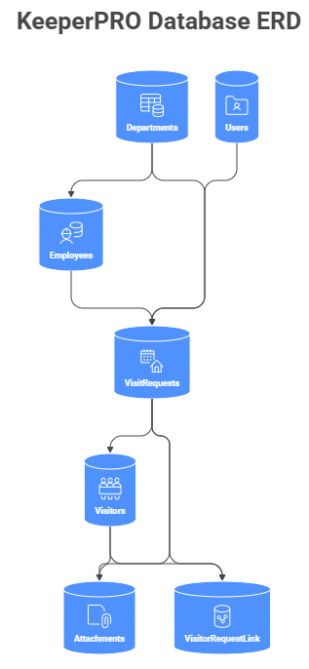
Рисунок-1(ERD)

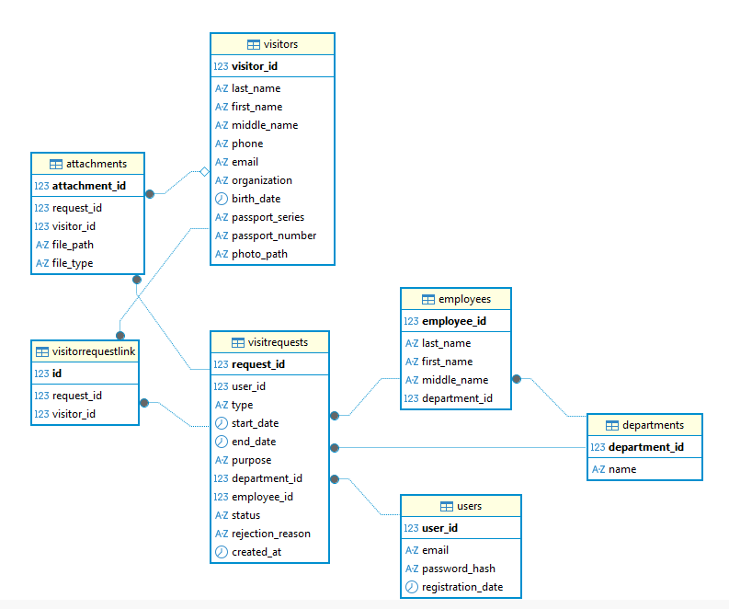
Рисунок-2(ER-диаграмма (Postgres))
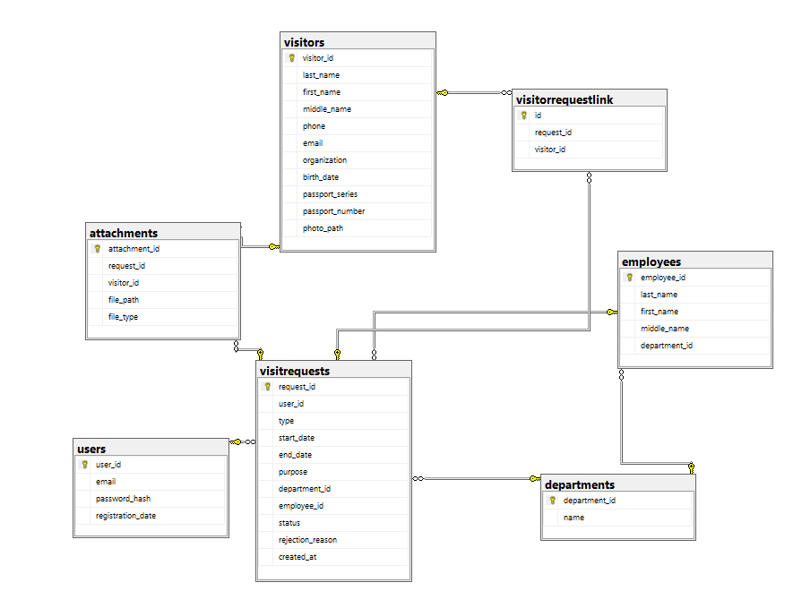 Рисунок-2(ER-диаграмма (SqlServer))

